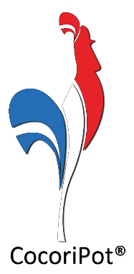
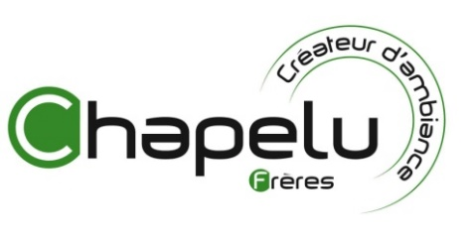

CHAPELU FRERES

DE LA CREATION A LA REALISATION,
UN SAVOIR FAIRE RECONNU DEPUIS PLUS DE 60 ANS !

UN PEU D’HISTOIRE …
Lors de sa création en 1956 à Oyonnax dans l’Ain, la Société Familiale CHAPELU FRERES est spécialisée dans la fabrication de moules métalliques pour la plasturgie. Déjà reconnus pour leurs qualités novatrices, les fondateurs, Mrs Maurice et René CHAPELU, développent leur propre marque pour le marché de la fleur en résine de synthèse.
Devenue leader dans la création et la fabrication de feuillages artificiels, la Société investie dans de nouveaux outillages pour la création de pots, bacs et jardinières en matière plastique.
En 1993 la deuxième génération, Mrs Eric et Jean-Pierre CHAPELU, croit en l’importance de la poterie décorative dans le domaine de la fleuristerie et de l’horticulture et développe des formes et des couleurs innovantes, qui font aujourd’hui de CHAPELU FRERES un acteur reconnu dans ces secteurs d’activités.
En 2000, afin d’accompagner le développement de ses clients, le département CHAPELU Jardin est créé. Le lancement en 2016 et le développement de sa gamme CocoriPot® lui permet aujourd’hui d’être un acteur incontournable du monde de la jardinerie.
CHAPELU FRERES reste plus que jamais un partenaire fiable et responsable, qui fabrique dans le respect de l’environnement des gammes originales et de qualité, adaptées aux attentes des consommateurs. Ainsi les dernières innovations CocoriPot® 100% Françaises, permettent aux amoureux du végétal de profiter pleinement du « Jardin Plaisir ».


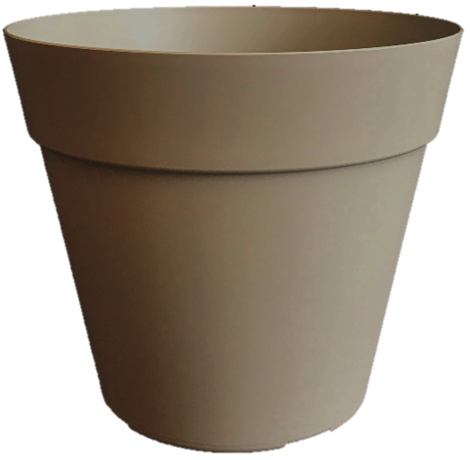
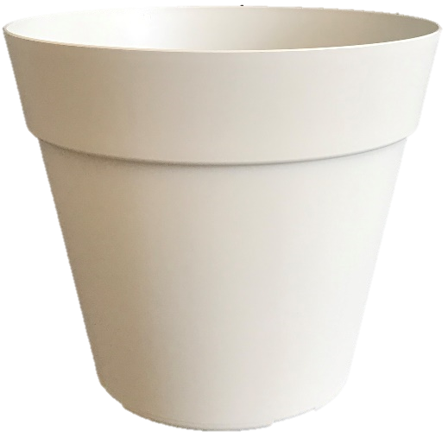
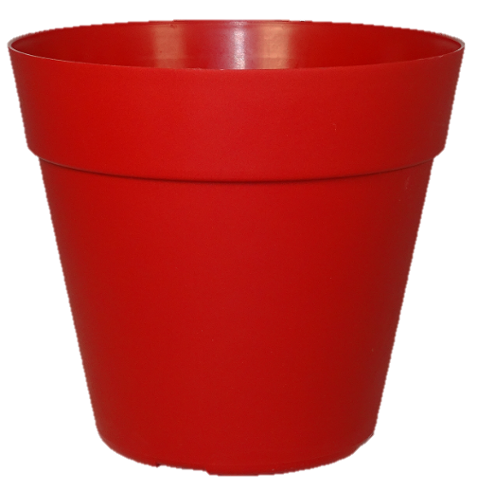
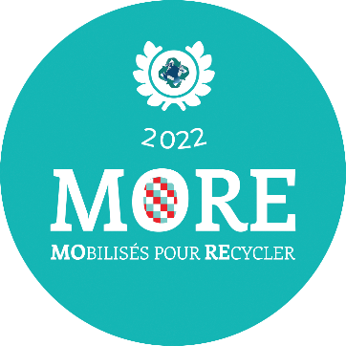

2023/2024 : ANNÉES DE DÉFIS !
"QUAND C’EST DUR D’AVANCER, CE SONT LES DURS QUI AVANCENT" JFK

Nous devons désormais franchir les obstacles des augmentations importantes des coûts de l’énergie, des matières premières et des transports tout en maintenant une offre attractive et de qualité pour nos clients. Pour y parvenir, nous préférons cultiver l’optimisme et investir dans des actions pratiques plutôt que mettre en avant l’inquiétude et la face anxiogène des événements.
Ainsi nous concentrons nos efforts sur 3 axes :

L’INNOVATION :
Malgré les hausses importantes des charges, CHAPELU FRERES continue d’innover et d’investir dans de nouveaux outillages : La taille 60 cm complète désormais la gamme de jardinières CocoriPot et une nouvelle ligne "racée", JADE, déclinée dans de nouveaux coloris tendances va étoffer notre offre de pots et jardinières pour renforcer la présence de notre marque CocoriPot dans les magasins.

LE RESPECT DE L’ENVIRONNEMENT : Le plastique a des atouts !
L’optimisation des matières recyclées dans notre production est privilégiée et nous permet pour la quatrième année consécutive d’obtenir le label Européen MORE (MObilisés pour REcycler).
Signataires d’une nouvelle CHARTE VALHOR d’engagement pour une eco-conception des poteries favorisant leur recyclage, nous prenons ainsi des engagements forts allant au-delà des objectifs règlementaires Français et Européens
Cependant, les difficultés d’approvisionnement sont réelles du fait d’une forte demande de ces matières sur les marchés. L’ébauche d’une filière de recyclage du plastique émerge en France et est porteuse d’espoir pour revaloriser l’image de ce matériau auprès des consommateurs.
Dans tous les cas, nos produits sont fabriqués dans une matière 100% recyclable moins énergivore que la plupart des autres matériaux tels que la terre cuite, , la céramique, la verrerie (etc…) et facilement transportable car empilable.
Avec le Fabriqué en France, le circuit court moins polluant est aussi privilégié.

LE SERVICE CLIENT :
L’anticipation des fabrications et notre capacité de stockage nous permettent de tenir un stock important de toutes nos références. Dans tous nos services, le client est au cœur de nos préoccupations et tout est mis en œuvre pour pérenniser le respect réussi des délais de livraison.

INNOVATION, RESPECT DE L’ENVIRONNEMENT, SERVICE CLIENT… LES VALEURS DE NOTRE ENTREPRISE RESTENT PLUS QUE JAMAIS D’ACTUALITÉ.

https://drive.google.com/drive/folders/1APGtfr_BjqSgz_Uhmq01TlJAc-poMsKZ?usp=share_link

